 |  | 
УТВЕРЖДАЮ
Генеральный директор
ООО «Кейсистемс»
_________________ А. А. Матросов
«___» ______________ 2017 г.
Учет и администрирование поступлений в бюджетную систему («Администратор-Д»)
версия 17.02
Руководство администратора
Установка и настройка программы
Лист утверждения
Р.КС.03010-02 32 01-ЛУ

Подп и дата
Подп и дата |  |  |  | СОГЛАСОВАНО  Заместитель генерального директора  _________________ С. В. Панов  «___» ______________ 2017 г.
Инв.N дубл
Взам.инв.N |  |  |  | Руководитель департамента  администрирования доходов  _________________ Д. А. Смирнов  «___» ______________ 2017 г.
Подп и дата
Инв.N подл |  | 2016
Инв.N подл |  |  |  |  | Литера А

Учет и администрирование поступлений в бюджетную систему («Администратор-Д»)
версия 17.02
Руководство пользователя
Установка и настройка программы
Р.КС.03010-02 32 01
Листов 39
Подп и дата
Инв.N дубл
Взам.инв.N
Подп и дата
Инв.N подл |  | 2016
Инв.N подл |  |  |  |  | Литера А
АННОТАЦИЯ
Настоящий документ является частью руководства пользователя программного комплекса «Администратор-Д» (далее – «программный комплекс») версии 17.02 по учету и администрированию поступлений в бюджетную систему Российской Федерации.
Документ содержит описание комплекса задач по установке и настройке программы.
Руководство актуально для указанной версии и для последующих версий вплоть до выпуска обновления руководства.
Порядок выпуска обновлений руководства
Выход новой версии программного комплекса сопровождается обновлением руководства пользователя только в случае наличия в версии значительных изменений режимов, описанных в руководстве, добавления новых режимов или изменения общей схемы работы. Если таких изменений версия не содержит, то остается актуальным руководство пользователя от предыдущей версии с учетом изменений, содержащихся в новой версии.
Перечень изменений версии программного комплекса содержится в сопроводительных документах к версии. Информация об изменениях руководства пользователя публикуется на сайте разработчика в разделе «Документация».
Информация о разработчике ПК «Администратор-Д»
ООО «Кейсистемс»
Адрес: 428000, Чебоксары, Главпочтамт, а/я 172
Телефон: (8352) 323-323
Факс: (8352) 571-033
http://www.keysystems.ru
E-mail: info@keysystems.ru

СОДЕРЖАНИЕ
Введение 4
1. Описание операций 6
1.1. Системные требования 6
1.2. Установка базы данных 6
1.3. Установка клиентской части 14
1.4. Установка сервисов 16
1.4.1. Сервер приложений 17
1.4.2. Сервис обновлений 19
1.4.3. Сервис оправдательных (первичных) документов 22
1.4.4. Подготовка универсальной клиентской части 23
1.5. Первоначальные настройки Программного комплекса 24
1.5.1. Вкладка «Регистрация» 25
1.5.2. Вкладка «Соединение» 28
1.5.3. Вкладка «Обновление» 29
1.5.4. Вкладка «Внешний вид» 31
1.5.5. Вкладка «Дополнительно» 32
2. Дополнительные возможности 35
3. Нестандартные ситуации 37
Перечень сокращений 38
Лист регистрации изменений 39

Введение
Настоящее руководство пользователя содержит описание операций по установке и настройке программы.
Уровень подготовки пользователя
Для эксплуатации программного комплекса выделяются следующие роли:
- администратор;
- пользователь.
Основными функциями администратора являются:
- настройка программного комплекса;
- разработка и реализация эффективной политики доступа к информации, хранящейся в базах данных;
- управление правами доступа пользователей к функциям системы.
Требования к подготовке администратора:
- высокий уровень квалификации;
- наличие практического опыта выполнения работ по установке, настройке и администрированию программных и технических средств.
Для успешного освоения материала, изложенного в руководстве пользователя, и формирования навыков работы в программном комплексе с описанными режимами к пользователю предъявляются следующие требования:
- наличие опыта работы с персональным компьютером на базе операционных систем Windows на уровне квалифицированного пользователя;
- умение свободно осуществлять базовые операции в стандартных приложениях Windows.
Условные обозначения
В документе используются следующие условные обозначения:

 | Уведомление | – | Важные сведения о влиянии текущих действий пользователя на выполнение других функций, задач программного комплекса.
 | Предупреждение | – | Важные сведения о возможных негативных последствиях действий пользователя.
 | Предостережение | – | Критически важные сведения, пренебрежение которыми может привести к ошибкам.
 | Замечание | – | Полезные дополнительные сведения, советы, общеизвестные факты и выводы.
[Выполнить] |  | – | Функциональные экранные кнопки.
<F1> |  | – | Клавиши клавиатуры.
«Чек» |  | – | Наименования объектов обработки (режимов).
Статус |  | – | Названия элементов пользовательского интерфейса.
окна => навигатор |  | – | Навигация по пунктам меню и режимам.
п. 2.1.1  рисунок 5 |  | – | Ссылки на структурные элементы, рисунки, таблицы текущего документа.
[1] |  | – | Ссылки на документы из перечня ссылочных документов.

- Описание операций
  - Системные требования
Требования к серверу для установки сервисов приведены в Таблице 1.
1. Требования к серверу
№ п/п | Требования | Параметры
 | Процессор | 3.0 ГГц и выше (рекомендуемые требования: 2 четырехъядерных CPU)
 | Оперативная память | 4096 Мб и более (рекомендуемые требования: 8192 Мб и более)
 | Программное обеспечение сервера | Операционная система:  Microsoft Windows XP/Professional,  Microsoft Windows 2003,  Microsoft Windows 2008,  Microsoft Windows Vista,  Microsoft Windows 7,  Microsoft Windows 8,  Microsoft Windows 8.1.  Microsoft .NET Framework 4.0 SP1.  Microsoft Internet Information Server 6.0 и выше.
Требования, предъявляемые к клиентским местам для установки клиентских частей Программного комплекса, приведены в Таблице 2.
2. Требования к клиентским местам
№ п/п | Требования | Параметры
 | Процессор | 1.6 ГГц и выше (рекомендуемые требования: 2.2 ГГц и выше)
 | Оперативная память | не менее 512 Мб (рекомендуемые требования: 1024 Мб)
 | Разрешение экрана | 1024x768
 | Программное обеспечение | Операционная система:  Microsoft Windows XP SP3 и выше,  Microsoft Windows Vista SP1 и выше,  Microsoft Windows 7,  Microsoft Windows 8,  Microsoft Windows 8.1.  Microsoft .NET Framework 4.0 SP1.  MS Office 2000 (Word, Excel) и выше или Open Office.
Требования к каналам связи: минимальная ширина канала от рабочего места до сервера приложений 128 Кбит/с.
  - Установка базы данных
Для установки базы данных используется приложение «Центр обновления баз данных».
Для установки приложения необходимо скопировать на локальный диск файл установщик SetupSrvI_admd_ХХХХ.exe. При запуске файла отобразится окно с опциями установки (Рисунок 1).
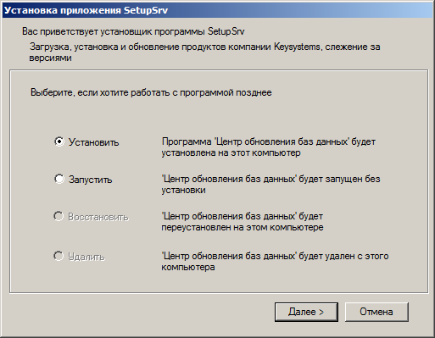
1. Окно с опциями установки приложения
Выберите опцию «Установить» и нажмите кнопку [Далее]. В результате откроется окно выбора каталога для установки приложения (Рисунок 2).
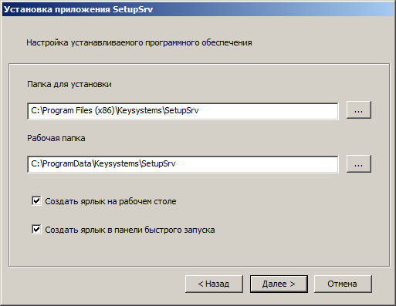
2. Окно выбора каталога для установки
В операционных системах MS Windows 7, MS Windows 8, MS Windows Server 2008 и выше не рекомендуется указание рабочей папки в стандартных системных каталогах «Program Files» из-за возможных проблем с системой контроля учетных записей (UAC) при обновлении программы и файлов обновлений.
Для продолжения установки нажмите кнопку [Далее]. В результате начнется установка приложения и откроется окно выполнения установки (Рисунок 3).
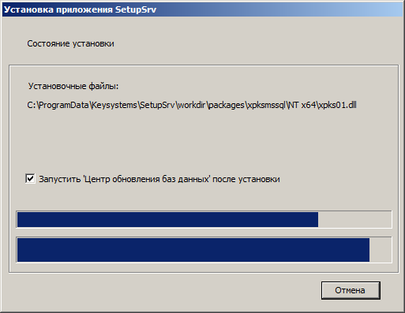
3. Окно выполнения установки
После завершения установки приложения нажмите кнопку [Готово] (Рисунок 4).
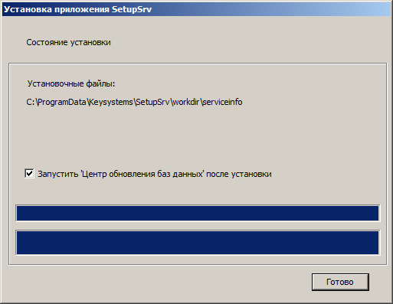
4. Окно завершения установки приложения
Запуск приложения
После установки приложения на рабочем столе отображается ярлык для запуска приложения (Рисунок 5).
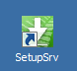
5. Ярлык для запуска приложения
Работа с приложением
Запустите приложение, в результате откроется окно приложения (Рисунок 6).
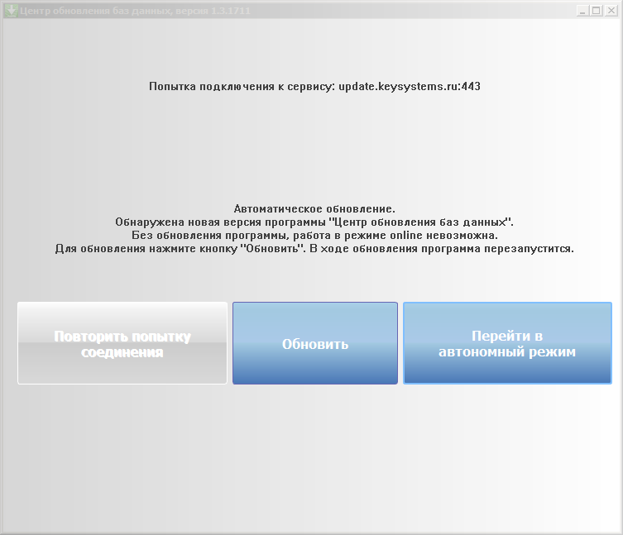
6. Окно приложения
Нажмите кнопку Обновить. В результате программа обновится и откроется главное окно приложения (Рисунок 7).
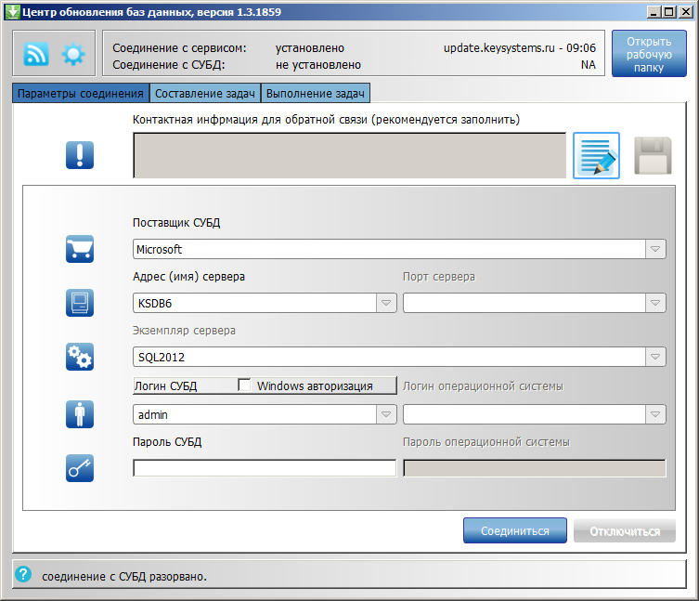
7. Главное окно приложения
На вкладке Параметры соединения заполните следующие поля:
- Поставщик СУБД – выберите значение «Microsoft»
- Адрес (имя) сервера – адрес (имя) сервера;
- Логин СУБД, Пароль СУБД – имя пользователя и пароль для подключения к серверу.
Нажмите кнопку [Соединиться]. В результате соединение с сервером и автоматически будет выполнен переход на вкладку Составление задач (Рисунок 8).
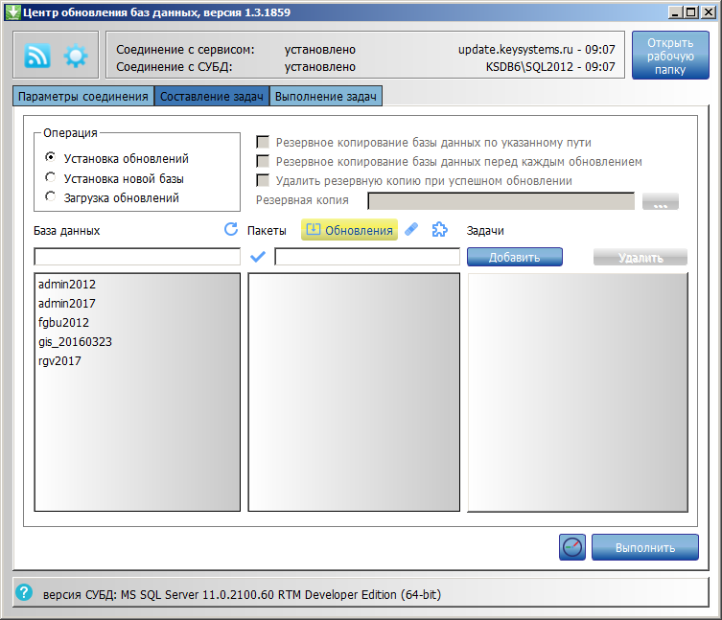
8. Главное окно приложения, вкладка «Составление задач»
В разделе Операция выберите значение «Установка новой базы».
В списке База данных выберите строку «Администратор-Д», в результате в списке Пакеты обновлений отобразится список установочных пакетов или пакетов обновлений для выбранной базы данных (Рисунок 9).
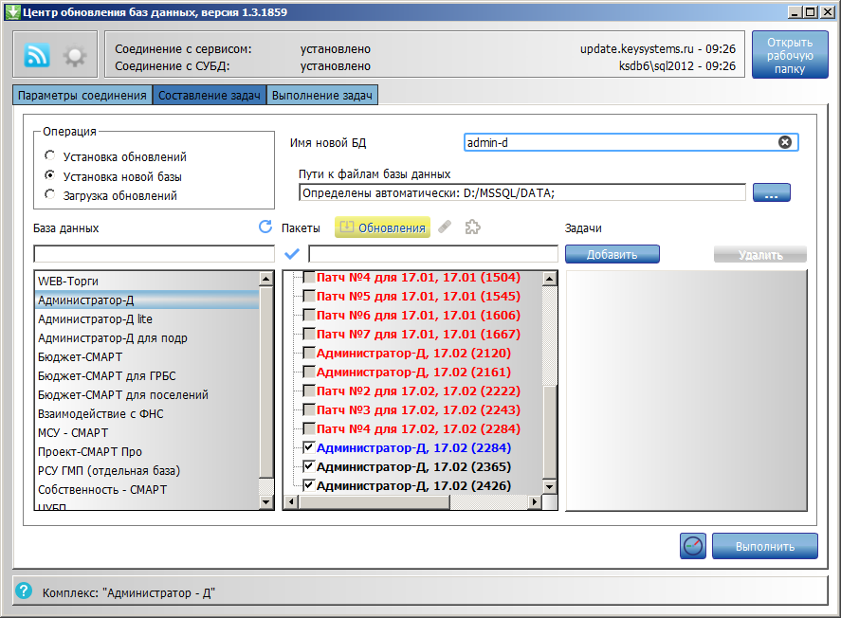
9. Окно со списком установочных пакетов
В списке Пакеты обновлений выделите флажком установочный пакет и в поле Имя новой БД введите имя базы данных, а в поле Пути к файлам базы данных – путь к каталогу, где будут размещены файлы новой базы данных.
Для запуска установки нажмите кнопку [Выполнить]. В результате автоматически будет выполнен переход на вкладку Выполнение задач, где отображается ход установки новой базы (Рисунок 10).
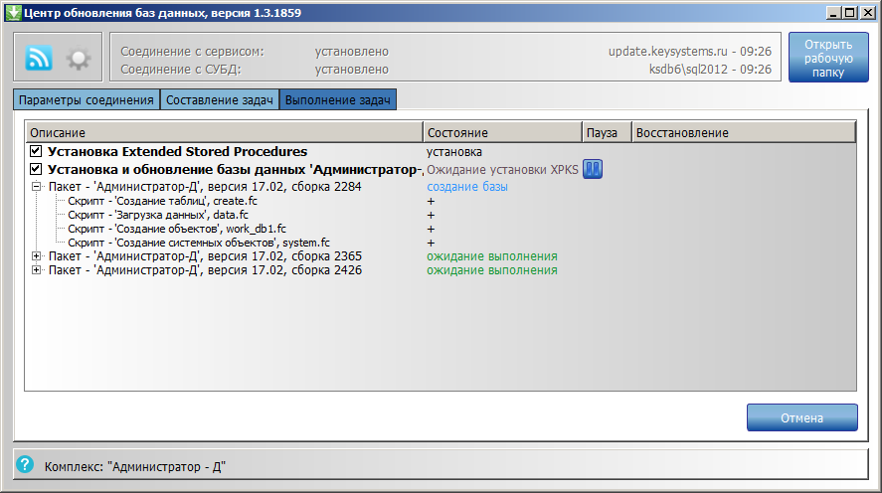
10. Главное окно приложения, вкладка «Выполнение задач»
После завершения установки в окне приложения нажмите кнопку [ОК] (Рисунок 11).
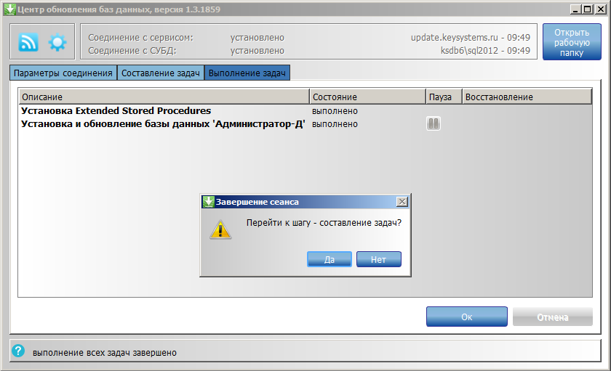
11. Главное окно приложения, вкладка «Выполнение задач»
В результате откроется окно завершения сеанса. Нажмите кнопку [Да]. В результате откроется окно приложения на вкладке Составление задач (Рисунок 12).
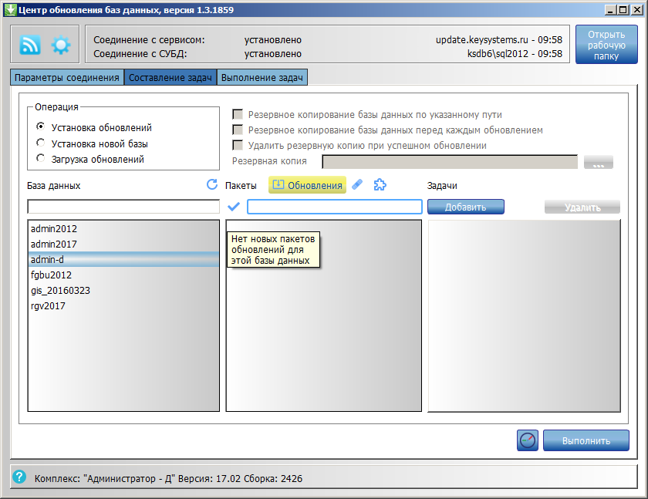
12. Главное окно приложения, вкладка «Составление задач»
В разделе Операция выберите значение «Установка обновлений».
В списке База данных выберите наименование базы данных, которую необходимо обновить, в результате в списке Пакеты обновлений отобразится список пакетов обновлений для выбранной базы данных.
В списке Пакеты обновлений выделите флажками пакеты, которые необходимо установить, и заполните поля настройки резервного копирования.
Для запуска обновления нажмите кнопку [Выполнить]. В результате автоматически будет выполнен переход на вкладку Выполнение задач, где отображается ход установки обновлений.
  - Установка клиентской части
Для установки клиентской части Программного комплекса запустите файл «Setup.exe» из дистрибутива и выберите пункт «Администратор СМАРТ 17» (Рисунок 13).
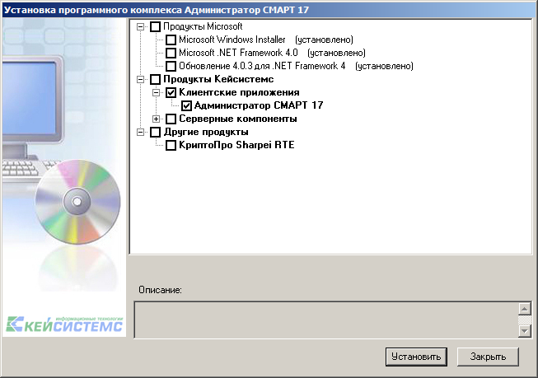
13. Выбор компонентов для установки
В дистрибутив Программного комплекса встроены возможности автоматической проверки соответствия установленного программного обеспечения рабочей станции программного комплекса и, при возможности, дополнительной установки отсутствующих компонентов. Для того, чтобы воспользоваться возможностью автоматической установки необходимых компонентов, необходимо модифицировать дистрибутив Программного комплекса в соответствии с описанием п. 1.4.4.
Для установки клиентской части Программного комплекса нажмите кнопку [Установить]. В результате откроется окно мастера установки (Рисунок 14).
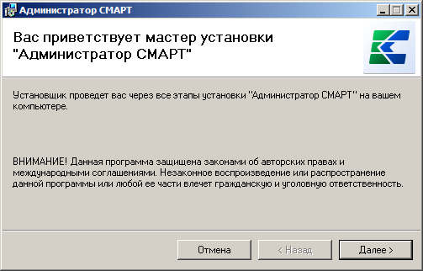
14. Окно мастера установки
Нажмите кнопку [Далее]. В результате откроется окно выбора папки для установки (Рисунок 15).
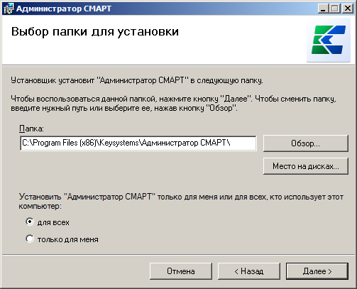
15. Окно выбора папки для установки
Нажмите кнопку [Далее]. В результате откроется окно подтверждения установки (Рисунок 16).
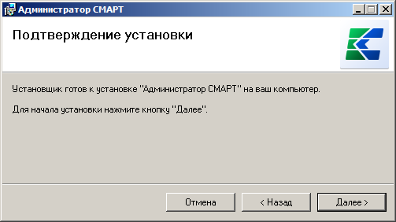
16. Окно подтверждения установки
Нажмите кнопку [Далее].
После завершения процесса установки клиентской части Программного комплекса откроется окно с сообщением о завершении установки (Рисунок 17).
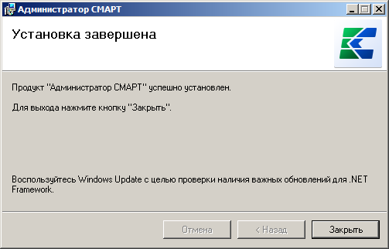
17. Окно завершения установки
Нажмите кнопку [Закрыть].
Запуск установленного Программного комплекса осуществляется по кнопке [Пуск]
Пуск => Кейсистемс =>Администратор СМАРТ
или с помощью ярлыка, который автоматически создается и размещается на рабочем столе в процессе установки (Рисунок 18).

18. Ярлык Программного комплекса на рабочем столе
  - Установка сервисов
Рассматриваемые в данном подразделе сервисы обычно используются для организации удаленного доступа пользователей к базе данных. Для работы пользователей в локальной сети достаточно установить клиентскую часть Программного комплекса (см. подраздел 1.2), устанавливать сервисы нет необходимости.

Для Windows Server 2008 процесс настройки компонентов и установки сервисов подробно описан в документе Р.КС.03120-01 34 08 Руководство администратора. Установка сервисов SMART на Windows 2008.
Перед началом установки сервисов Программного комплекса убедитесь, что на компьютере установлены Internet Information Server и Microsoft .NET Framework» 4.0 SP1.
Если это не так, произведите установку в следующей последовательности:
- IIS;
- Microsoft .NET Framework 4.0 SP1.
Далее в командной строке выполните одну из следующих команд:
- для 64-разрядной ОС
"%WINDIR%\Microsoft.NET\Framework64\v4.0.30319\aspnet_regiis.exe" -i
- для 32-разрядной ОС
"%WINDIR%\Microsoft.NET\Framework\ v4.0.30319\aspnet_regiis.exe" -i
При установке сервиса на IIS 7 необходимо проверить наличие установленных компонент совместимости с IIS 6, без них установка сервиса невозможна.
Если используется Windows Server 2008, должны быть включены следующие службы ролей:
Службы роли «Веб-сервер (IIS)», среди прочих необходимо включить все службы, связанные с совместимостью IIS 6 и .NET;
- Службы роли «Сервер приложений»: платформа .NET, поддержка веб-сервера (IIS).
Для установки сервисов запустите файл «Setup.exe» из дистрибутива Программного комплекса и выберите необходимые серверные компоненты (Рисунок 19).
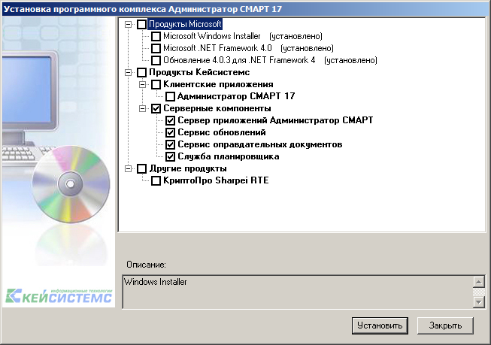
19. Окно установки Программного комплекса «Администратор СМАРТ»
    - Сервер приложений
Keysystems.Webservice.Setup_*.msi
Сервис предназначен для обеспечения работы удаленных клиентов с базой данных. Сервис выполнен в виде веб-службы, и для его установки требуется наличие установленного Internet Information Server.
Необходимо убедиться, что в настройках веб-сервиса используется версия ASP.NET 4.0.30319. В IIS 7.0 для этого необходимо открыть окно свойств пула приложений, который указан в основных настройках веб-сервиса (по умолчанию - «DefaultAppPool»)(Рисунок 20).
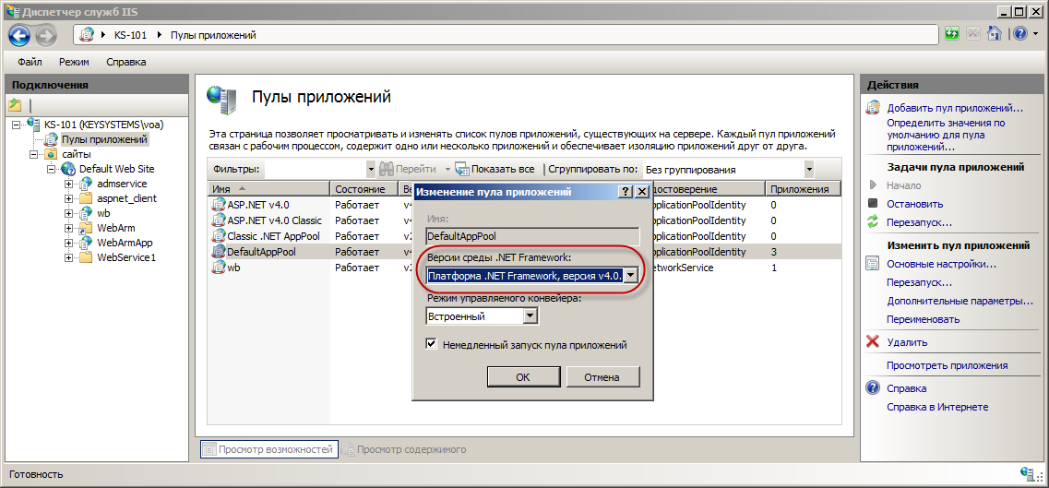
20. Установка версии ASP.NET для виртуального каталога в IIS 7.0
Для проверки работоспособности веб-сервиса запустите Internet Explorer и в адресной строке введите адрес: http://localhost/<виртуальный каталог>/ (по умолчанию – http://localhost/admservice/). Открывшаяся страница со списком команд веб-сервиса будет свидетельствовать о том, что установка и настройка сервиса прошли успешно (Рисунок 21).
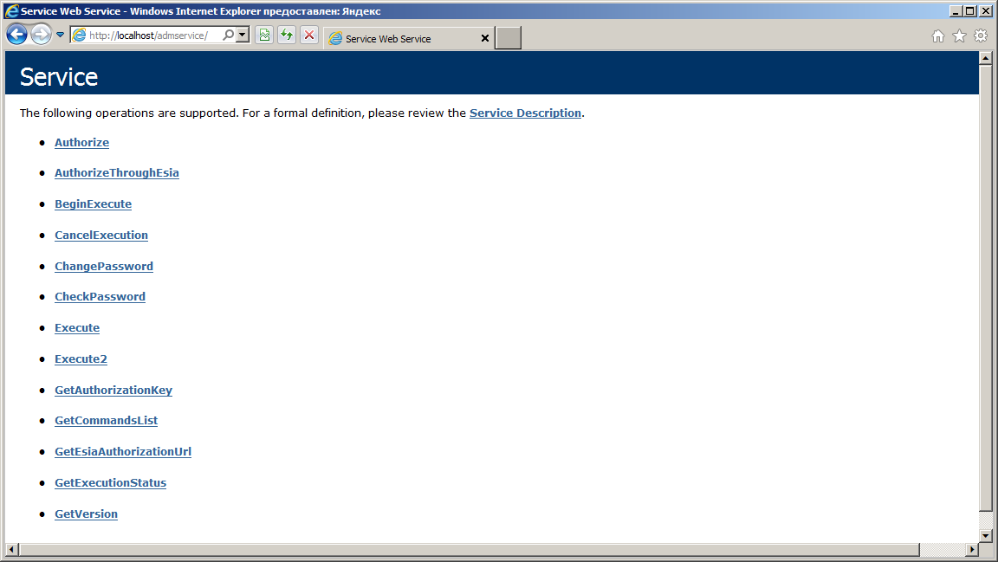
21. Страница веб-сервиса
Если веб-сервис развернут на ОС Windows XP, то в смарт-клиентах в качестве url-адреса веб-сервиса указывается полный путь, включая имя страницы: http://<serverhost>/<виртуальный каталог>/service.asmx.
Дополнительные настройки веб-сервиса доступны в файле web.config, который находится в папке виртуального каталога сервиса. В частности, здесь можно настроить путь к общим шаблонам для пользовательских отчетов (переменная CommonTemplatePath), например:
<SystemSettings>
<SystemSettings>
<clear />
<add Key="" Value="" />
<add Key="DataBase" Value="dbname" />
<add Key="Server" Value="dbhost" />
<add Key="CommonTemplatePath" Value="c:\reports" />
</SystemSettings>
</SystemSettings>
Здесь может быть указана как локальная папка, так и сетевая.
    - Сервис обновлений
UpdateWebService.Setup_*.msi
Сервис обновлений предназначен для обновления приложений. Сервис выполнен в виде веб-сервиса WCF, и для его установки требуется наличие установленного Internet Information Server.
Перед установкой сервиса необходимо выполнить следующую команду
%systemroot%\Microsoft.NET\Framework\v3.0\Windows Communication Foundation\ServiceModelReg.exe -i
Необходимо, чтобы в настройках веб-сервиса использовалась версия ASP.NET 2.0.50727. В IIS 7.0 для этого добавьте новый пул приложений (Рисунок 22).
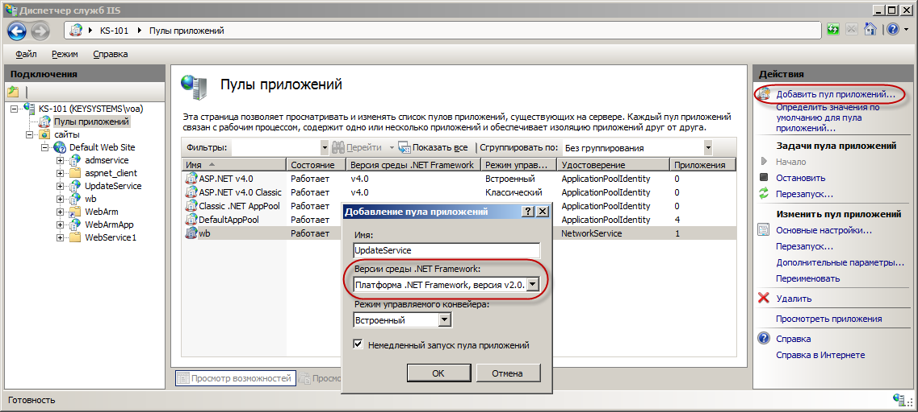
22. Добавление нового пула приложений
Добавленный пул указывается в основных настройках сервиса (Рисунок 23).
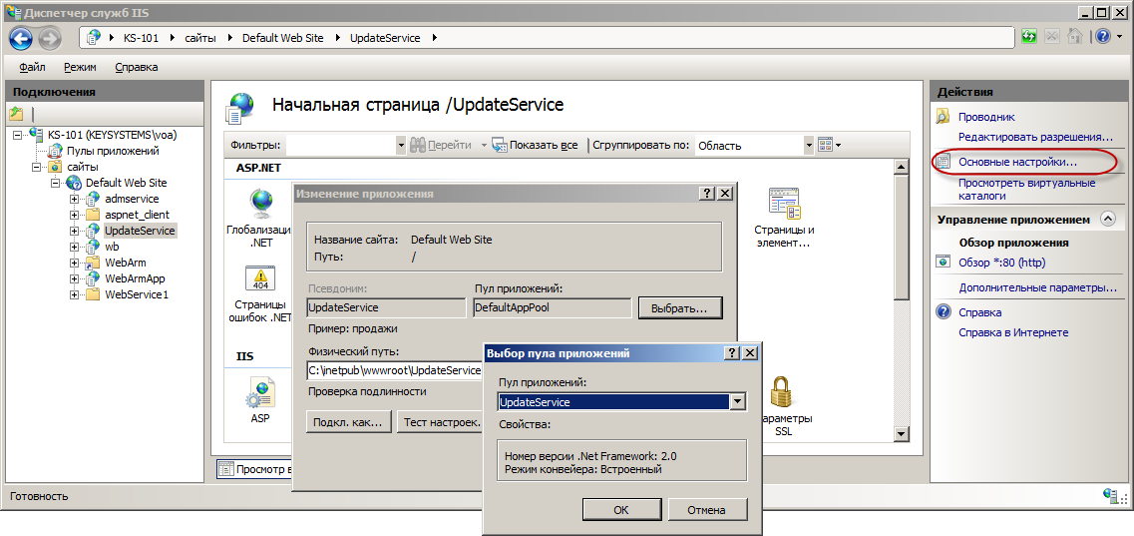
23. Окно основных настроек сервиса
Кроме того, необходимо убедиться, что в сопоставлениях обработчиков существует расширение «.svc» (Рисунки 24, 25).
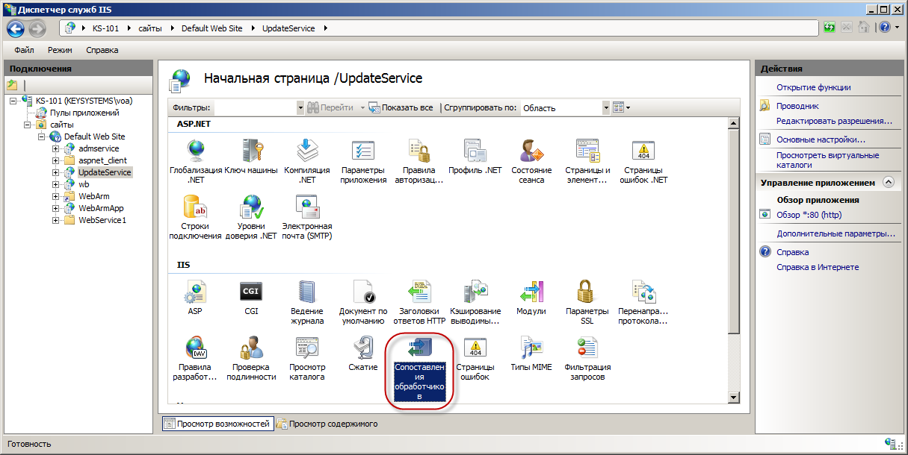
24. Сопоставления обработчиков UpdateService
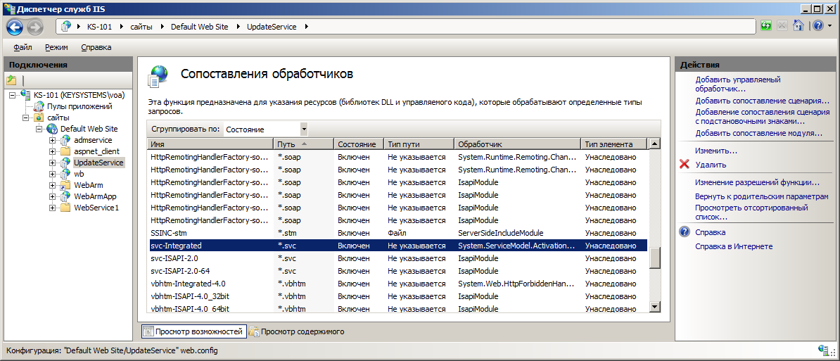
25. Сопоставления обработчиков UpdateService
Для проверки работоспособности веб-сервиса запустите Internet Explorer и в адресной строке введите адрес: http://localhost/<виртуальный каталог>/ (по умолчанию – http://localhost/UpdateService/). Открывшаяся страница веб-сервиса будет свидетельствовать о том, что установка и настройка сервиса обновлений прошли успешно (Рисунок 26).
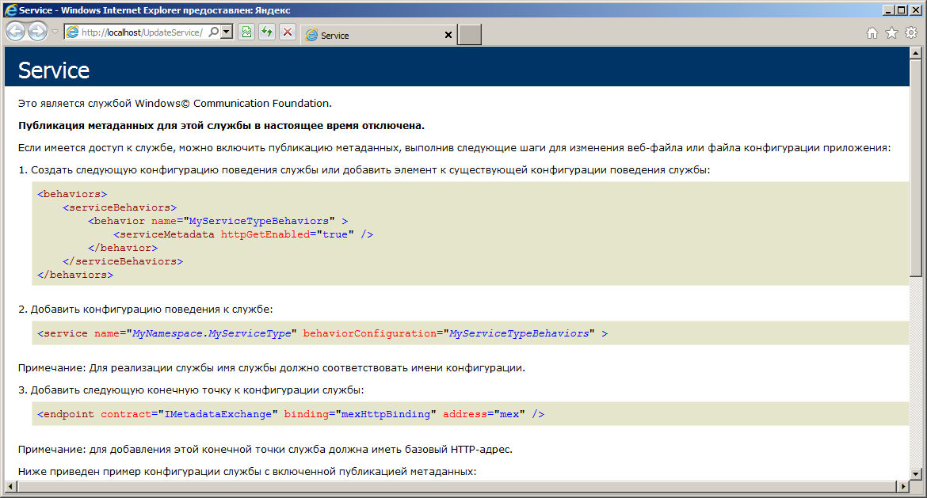
26. Страница веб-сервиса обновлений
Обновления на сервере должны выкладываться по следующей структуре:
«{Виртуальный каталог}\UPDATES\НазваниеПриложения\версия»
Виртуальный каталог, как правило, имеет путь c:\inetpub\wwwroot\UpdateService.
Версия должна включать 4 числа (#.#.#.#).
…\UPDATES\Keysystems.AdministratorD\15.03.00.23
Сервис обновлений позволяет выполнять обновление клиентского приложения от имени указанного пользователя. Данное условие применяется, если у пользователей нет прав на запись в папку обновляемого приложения.
    - Сервис оправдательных (первичных) документов
UploadWebService.Setup_*.msi
Сервис предназначен для работы с первичными документами. Сервис выполнен в виде веб-сервиса WCF, и для его установки требуется наличие установленного Internet Information Server.
Основные настройки сервиса находятся в файле конфигурации web.config (по умолчанию: c:\inetpub\wwwroot\UploadService\Web.config) в секции <UploadServiceSettings>:
<UploadServiceSettings StorageType="FileSystem" UploadsDir="D:\inetpub\wwwroot\UploadService\" ConnectionString="Data Source=Server;Initial Catalog=DBName;User ID=UserName;Password=UserPassword" />
Параметр StorageType может принимать два значения: «FileSystem» или «Database», которые задают соответствующий тип хранилища для файлов. Параметр UploadsDir указывает путь для хранения файлов в случае если StorageType = "FileSystem" и имеет по умолчанию пустое значение, что соответствует каталогу с именем "UPLOADS", расположенном в установочном виртуальном каталоге Web-приложения. В параметре ConnectionString указывается строка подключения к серверу БД. Этот параметр активизируется, если StorageType="Database".
Если в параметре UploadsDir указан сетевой путь в виде строки формата "\\Server\Share", то для доступа по такому пути необходимы соответствующие права. Идентификационные данные указываются в секции <system.web> в параметре <identity>. Свойство userName должно иметь формат «DOMAIN\UserName».
<system.web>
<!-- maxRequestLength - max upload/download file size in KBytes -->
<httpRuntime enable="true" maxRequestLength="10240" />
<!-- userName format: "DOMAIN\UserName" -->
<identity userName="" password="" />
</system.web>
Параметр maxRequestLength в разделе <system.web/httpRuntime> задает ограничение на максимальный загружаемый размер файла в килобайтах (по умолчанию – 10 Мб).
    - Подготовка универсальной клиентской части
В дистрибутив Программного комплекса встроены возможности автоматической проверки соответствия установленного программного обеспечения рабочей станции требованиям Программного комплекса и, при возможности, установки отсутствующих компонентов. Для того, чтобы воспользоваться возможностью автоматической установки необходимых компонентов, необходимо модифицировать дистрибутив Программного комплекса в соответствии со следующим алгоритмом:
- Скопировать в каталог «Install» дистрибутива Программного комплекса установочные файлы msi служебных компонентов, включая пакеты установки Microsoft .NET Framework 4.0 SP1 langpack_ru, Windows Installer (dotnetfx35.exe, dotnetfx35langpack_x86ru.exe, WindowsInstaller-KB893803-v2-x86.exe соответственно). Данные продукты можно загрузить с сайта http://downloads.microsoft.com/ либо запросить у разработчиков компании Кейсистемс.
Типовой пакет необходимых служебных компонентов, необходимых для функционирования Программного комплекса, доступны по адресу http://keysystems.ru/files/fo/budjet_ks/SOFT/netfix/netfx.7z. Архив необходимо распаковать в каталог «Install» дистрибутива Программного комплекса.
- Общий инсталлятор обеспечивает возможность установки продукта КриптоПро CSP. Для этого необходимо поместить в каталог «Install» дистрибутива установочный пакет (msi) продукта КриптоПро.
- Дистрибутив Программного комплекса содержит файл «setup.ini». На основе этого файла строится список продуктов для установки. Setup.ini содержит в себе описание всех секций и параметров настройки.
- Существует возможность предварительной настройки Программного комплекса у пользователя. Для этого предназначены файлы Keysystems.AdministratorD.config и update.config в каталоге «Install» дистрибутива, которые копируются на компьютер конечного пользователя и считываются при первом запуске Программного комплекса. Эти файлы редактируются с помощью текстового редактора. Также существует возможность формирования файлов Keysystems.AdministratorD.config и update.config на «эталонной» машине. Для этого на компьютере настраиваются параметры соединения, запуска, обновления и т.п., затем указанные файлы переписываются из рабочего каталога Программного комплекса (меню «Справка => О программе => Копировать => Рабочий каталог») (Рисунок 27).
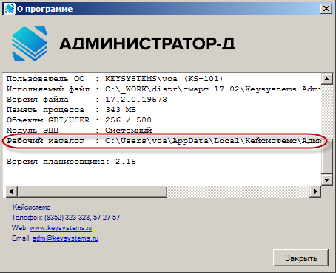
27. Рабочий каталог Программного комплекса
  - Первоначальные настройки Программного комплекса
Запустите Программный комплекс по кнопке [Пуск] или при помощи ярлыка на рабочем столе.
Пуск => Кейсистемс =>Администратор СМАРТ
В результате откроется окно входа в Программный комплекс (Рисунок 28).
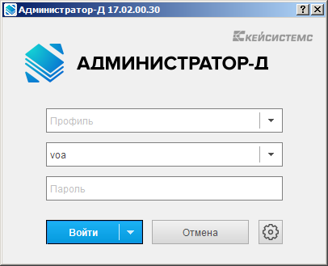
28. Окно входа в Программный комплекс
Для начала работы укажите имя пользователя в поле Пользователь, пароль пользователя - в поле Пароль и нажмите кнопку [Войти].
Для входа в Программный комплекс с использованием аутентификации Windows выберите строку «Аутентификация Windows» в раскрывающемся списке кнопки [Войти].
Для просмотра/редактирования параметров работы Программного комплекса нажмите кнопку Параметры.
    - Вкладка «Регистрация»
На вкладке Регистрация (Рисунок 29) в поле СУБД выберите из раскрывающегося списка одно из следующих значений: «Microsoft SQL Server», «Oracle Database». В поле Сервер укажите сервер баз данных, в поле База данных выберите наименование базы данных из раскрывающегося списка, полученного при выборе сервера.
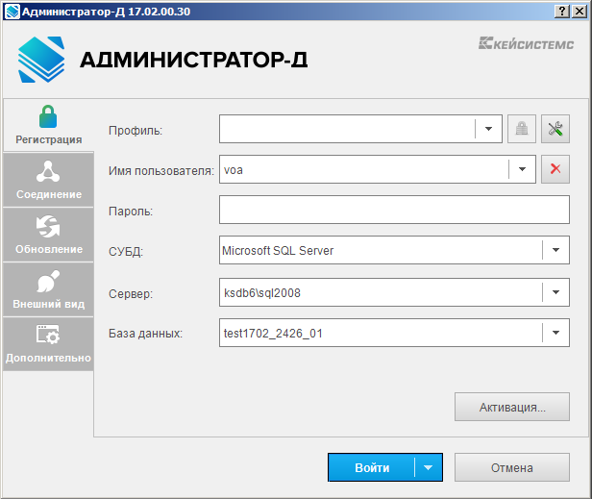
29. Вкладка Регистрация
Поле Профиль позволяет хранить параметры подключения пользователя: имя пользователя (но не пароль), наименование сервера, наименование базы данных, выбор режима работы (прямое соединение, либо с использованием веб-сервиса) и другие. Существует возможность создания различных профилей для разных подключений или использования профиля по умолчанию. Для создания нового профиля введите его наименование в поле Профиль и задайте необходимые параметры подключения. Для сохранения настроек профиля нажмите кнопку [Войти], в результате, кроме сохранения настроек, будет выполнен вход в Программный комплекс в соответствии с установленными настройками).
Для перехода к окну управления профилями (Рисунок 30) нажмите кнопку Профили.
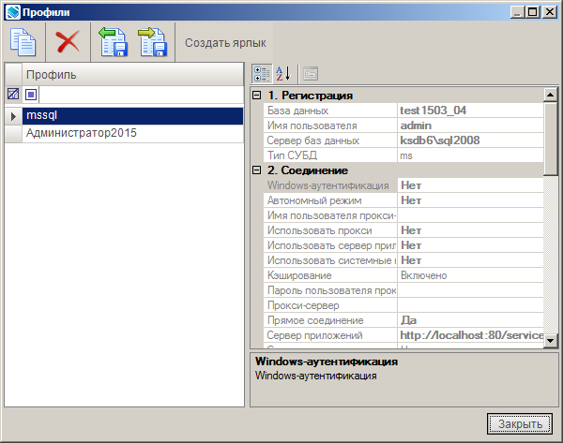
30. Окно управления профилями пользователей
Для отображения списка настроек в алфавитном порядке нажмите кнопку В алфавитном порядке. Для возврата к исходной группировке нажмите кнопку По категориям.
Назначение кнопок панели инструментов окна управления профилями пользователей:
Копировать – копирование профиля.
Удалить - удаление профиля.
Экспорт – выгрузка настроек профиля в файл.
Импорт – прием настроек профиля из файла.
Создать ярлык – создание на рабочем столе Windows ярлыка для входа в Программный комплекс в соответствии с настройками выбранного профиля (Рисунок 31).
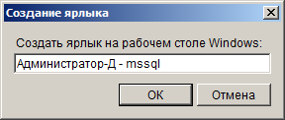
31. Создание ярлыка для выбранного профиля
Значения настроек профилей, которые отображаются в режиме управления профилями, по умолчанию сгруппированы по категориям ( группам настроек). Чтобы раскрыть содержимое группы настроек необходимо выбрать знак «+», чтобы скрыть – знак «–».
Для активации программного комплекса нажмите кнопку [Активация] (см. Рисунок 29). В результате откроется окно активации (Рисунок 32).
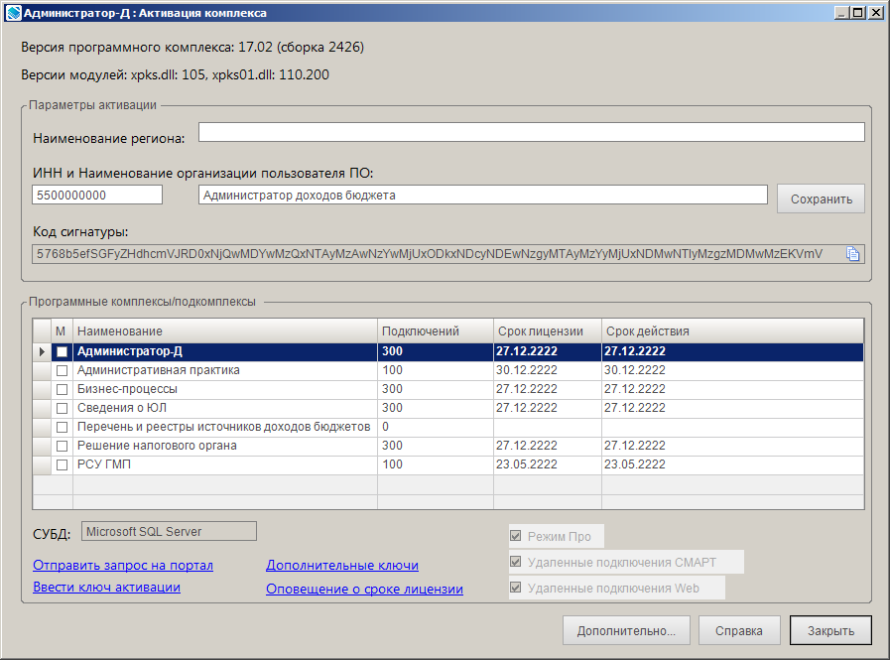
32. Окно активации Программного комплекса
В разделе Параметры активации отображаются наименование региона, ИНН, наименование организации-пользователя Программного комплекса и код сигнатуры.
В таблице Программные комплексы/подкомплексы отображаются наименования установленных в составе программного комплекса подкомплексов, количество подключений, дата обновления ключа и срок его действия.
Для получения ключа активации на Программный комплекс необходимо оформить заявку в Личном кабинете на сайте компании «Кейсистемс», предварительно пройдя процедуру регистрации.
http://portal.keysystems.ru/
Если договор на сопровождение Программного комплекса заключен с официальным представителем компании «Кейсистемс» в регионе, необходимо сформировать заявку на получение ключа активации по ссылке Сформировать письмо-заявку и направить в адрес представителя.
Полученный ключ активации вводится в окне Активация комплекса, доступном по ссылке Ввести ключ активации.
Для ввода информации об официальном представителе компании «Кейсистемс», реквизиты которого будут отображаться в окне «Справка => О программе», нажмите кнопку [Дополнительно] (см. Рисунок 32). В составе реквизитов указывается наименование представителя, номер телефона, адрес сайта и адрес электронной почты (на указанный адрес осуществляется отправка заявок на получение ключа активации, отчетов об ошибках, возникающих при работе в Программного комплекса).
    - Вкладка «Соединение»
На вкладке Соединение вводятся параметры соединения (Рисунок 33).
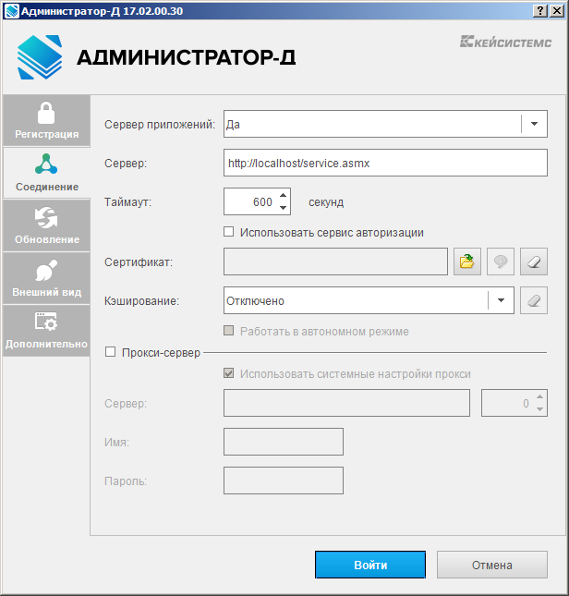
33. Вкладка Соединение
Если приложение и база данных развернуты в разных сетях, и непосредственное соединение между ними невозможно, то для обеспечения удаленных подключений установите значение «Да» в поле Сервер приложений. Сервером приложений может быть любой Windows Server 2003 или выше с постоянным внешним IP-адресом и с установленным компонентом Internet Information Server. Не рекомендуется совмещать сервер приложений и сервер базы данных.
В использовании сервера приложений нет необходимости, когда приложение работает в одной локальной сети с базой данных. Кроме того, это не рекомендуется с точки зрения производительности.
В поле Сервер введите адрес сервера в виде:
http://<адрес сервера>/<виртуальный каталог>/service.asmx
(указание «service.asmx» обязательным не является).
В поле Таймаут укажите время ожидания ответа от сервера.
Для использования сервера приложений для авторизации установите флажок в поле Использовать сервис авторизации.
В поле Сертификат с помощью кнопки Выбрать укажите сертификат, используемый для SSL-подключения (HTTPS) (если сервер приложений принимает SSL-подключения (HTTPS) и настроен так, что требует сертификаты клиента) или сервиса авторизации.
Для сброса выбранного сертификата нажмите кнопку Сброс.
В поле Кэширование выберите одно из следующих значений:
- «Отключено» - кэширование отключено;
- «Включено» - кэширование включено.
Применение кэша позволяет достичь:
- уменьшения трафика в канале связи между клиентом и сервером, уменьшения нагрузки на сервер и увеличения скорости работы клиента при приеме данных;
- обеспечения работы клиента в оффлайне (в автономном режиме) в условиях отсутствия связи.
Для работы в автономном режиме (предоставляет возможность сохранения данных при отсутствии соединения с сервером) установите флажок в поле Работать в автономном режиме.
Опция Работать в автономном режиме позволяет начать работу в Программном комплексе, не подключаясь ни к базе данных, ни к серверу приложений (если он выбран). Данный режим актуален при неудовлетворительном качестве связи или при полном ее отсутствии, но будет доступен при включенном режиме кэширования и в случае, если имела место успешная регистрация в комплексе (регистрационные данные и другие объекты, необходимые для работы, кэшируются).
При использовании удаленного сервера приложений существует возможность использования прокси-сервера, через который осуществляется подключение к серверу приложений. Для этого установите флажок в поле Прокси-сервер. Для использования системных настроек прокси установите флажок в поле Использовать системные настройки прокси. Иначе в поле Сервер укажите адрес прокси-сервера и номер порта, в полях Имя и Пароль – соответственно имя и пароль учетной записи для подключения к серверу.
    - Вкладка «Обновление»
Вкладка Обновление позволяет настроить параметры обновления клиентской части приложения (Рисунок 34).
Обновления «Администратор-Д» доступны на сайте компании по адресу: http://www.keysystems.ru/Updates/UpdateList.aspx?id={EAEAE984-F374-DE11-9267-000E0C4BF7BF}
Каждое обновление клиентского приложения состоит из двух частей.
<номер версии>.zip - обновление клиентской части, архив необходимо распаковать в виртуальный каталог установленного сервиса обновлений по структуре «{Виртуальный каталог}\UPDATES\ Keysystems.AdministratorD\»
Виртуальный каталог, как правило, имеет путь c:\inetpub\wwwroot\UpdateService.
В результате должна получиться, например, такая папка с рабочими файлами:
C:\Inetpub\wwwroot\UpdateService\UPDATES\Keysystems.AdministratorD\15.03.00.30
service_<номер версии>.zip - обновление сервиса приложений. Содержимое архива необходимо скопировать в папку виртуального каталога установленного сервиса приложений (путь по умолчанию C:\Inetpub\wwwroot\admservice) с заменой существующих файлов. Перед обновлением сервиса удалите все файлы в папке bin (C:\Inetpub\wwwroot\ admservice\bin\*.*).
Как правило, клиентская часть совместима с более ранними версиями базы данных. В случае несовместимости выводится дополнительное сообщение.
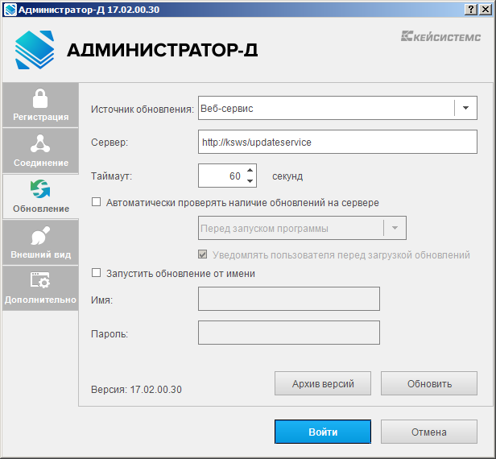
34. Вкладка Обновление
В поле Источник обновления выберите из раскрывающегося списка одно из следующих значений: «Веб-сервис», «База данных» или «Каталог с файлами».
При выбранном значении «Веб-сервис» заполните следующие поля:
Сервер – адрес сервиса обновления;
Таймаут – время ожидания ответа от сервиса обновления (в секундах).
При выбранном значении «Каталог с файлами» укажите путь к каталогу при помощи кнопки обзора папок в поле Каталог.
При выбранном значении «База данных» поля Сервер и База данных заполняются автоматически соответственно наименованиями текущего сервера и базы данных
Для пользователей, работающих в локальной сети, в качестве источника обновления целесообразно использовать «Каталог с файлами».
Автоматически проверять наличие обновлений на сервере – при установленном флажке настройка позволяет автоматизировать процесс обновления, предусмотрены следующие возможности проверки обновлений:
- «Перед запуском программы» - при запуске Программного комплекса сначала проверяется обновление, при его наличии происходит установка, после чего запускается обновленная версия Программного комплекса. Если обновление отсутствует, то осуществляется только запуск Программного комплекса.
- «После запуска программы» - запускается текущая версия Программного комплекса, проверяется обновление, при его наличии происходит установка, после чего запускается обновленная версия Программного комплекса.
- «Ежедневно» - автоматическая проверка обновлений осуществляется ежедневно, время запуска процесса обновления необходимо указать в поле в.
- «С периодом» - процесс проверки обновлений осуществляется автоматически через указанный в поле в промежуток времени.
Уведомлять пользователя перед загрузкой обновлений – при установке флажка при наличии обновлений открывается окно с уведомлением, в котором пользователь имеет возможность отложить установку обновлений в автоматическом режиме.
Запустить обновление от имени – при установке флажка для установки обновлений используется учетная запись администратора.
Имя - имя учетной записи администратора для установки обновлений (при установленной опции Запустить обновление от имени).
Пароль - пароль учетной записи администратора для установки обновлений (при установленной опции Запустить обновление от имени).
Для работы с менеджером архивов (Рисунок 35), который позволяет работать с архивными версиями Программного комплекса, нажмите кнопку [Архив версий].
Менеджер архивов позволяет запустить архивную версию Программного комплекса, открыть проводник с файлами архивной версии, удалить архивную версию, восстановить архивную версию Программного комплекса.
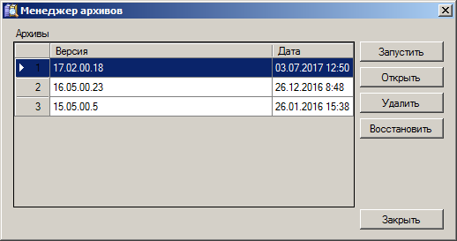
35. Менеджер архивов
По кнопке [Обновить] (см. Рисунок 34) осуществляется принудительный поиск и установка обновлений.
    - Вкладка «Внешний вид»
На вкладке Внешний вид (Рисунок 36) настраивается оформление Программного комплекса.
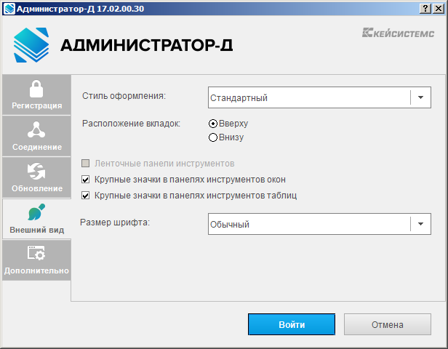
36. Вкладка Внешний вид
Стиль оформления - настройка определяет стиль отображения элементов приложения, в раскрывающемся списке поля выберите одно из следующих значений: – «Стандартный», «MS Office 2007», «MS Office 2013 (светлый)», «MS Office 2013 (темный)».
Расположение вкладок – выберите одно из следующих значений: «Вверху», «Внизу».
Крупные значки в панелях инструментов … - настройки определяют размер значков панелей инструментов в окнах и таблицах Программного комплекса, при установке флажка кнопки на панелях инструментов будут отображаться в увеличенном формате (32х32 пикселя вместо стандартных 16х16 пикселей).
Размер шрифта – настройка размера используемого в программном комплексе шрифта Pt Sans: «Небольшой» - 8; «Обычный» - 9; «Большой» - 11; «Очень большой» - 13.
    - Вкладка «Дополнительно»
Прочие параметры приложения доступны на вкладке Дополнительно (Рисунок 37).
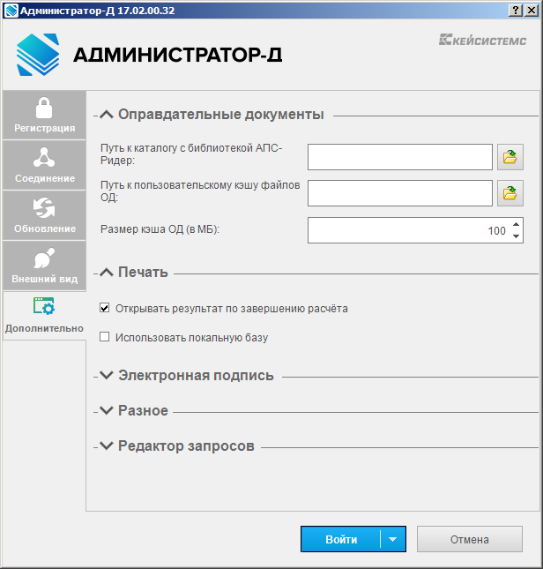
37. Вкладка Дополнительно
Для удобства использования настройки разбиты на группы.
Оправдательные документы
Путь к каталогу с библиотекой АПС-Ридер – полный путь к каталогу, в котором находится библиотека «BPKnlApi.dll» АПС-Ридер;
Путь к пользовательскому кэшу файлов ОД - указывается полный путь к каталогу, в котором временно будут размещаться загружаемые файлы оправдательных документов. Если значение не указан, то каталогом будет являться папка «images_cache» в каталоге приложений для текущего пользователя.
Размер кэша ОД (в МБ) - максимальный размер пользовательского кэша файлов оправдательных документов в Мб.
Печать
Открывать результат по завершению расчета - при установленном флажке по завершению расчета открывается окно с результатом (используется для режима всплывающих окон).
Использовать локальную базу – при установленном флажке локальная база на время расчета отчета создается в рабочей папке Менеджера печати.
Электронная подпись
Модуль ЭЦП – модуль наложения ЭП, выбирается одно из следующих значений:
- «Системный» - рекомендуемое значение. Для работы с ЭП будут использоваться системные функции Crypto API Windows.
- .Net Framework - модуль, использующий функции платформы .Net Framework.
- «Встроенный» - модуль, использующий методы собственной библиотеки npXCrypt.dll. Необходим для наложения усовершенствованной ЭП и документов ГИС ГМП.
Окно выбора сертификатов – настройка позволяет использовать встроенное (программное) или системное окно выбора сертификатов ЭП.
Период напоминания о завершении срока действия сертификата – период напоминания о завершении срока действия сертификата SSL(дней).
Разное
Запоминать выбор комплекса – настройка позволяет не выводить окно выбора комплексов для работы при следующем входе в программный комплекс.
Снимать дамп памяти при аварийном завершении - настройка позволяет снимать дамп памяти при аварийном завершении работы программного комплекса.
Уровень детализации журнала - уровень детализации журнала приложения.
Путь к каталогу расположения файлов журнала приложения – путь к каталогу логов.
Приоритет загрузки данных – выберите одно из следующих значений: «По умолчанию (рекомендуется)», «Сервер», «Кэш».
Загрузка данных (списков) – способы загрузки (скачивания) списков документов. Возможные значения:
- «Простая» - загрузка данных одним цельным пакетом. Список недоступен пока не будут получены все данные.
- «Пакетная» - загрузка порциями по несколько сотен строк с применением локальной базы на компьютере пользователя и отображением прогресса загрузки. Список недоступен, пока не загрузятся все данные.
- «Фоновая» (по умолчанию) - загрузка данных порциями; при этом список документов доступен для работы после загрузки первой порции, подгрузка остальных данных осуществляется в фоне.

Использовать дополнительную фильтрацию в справочнике – отображать дополнительное окно уточнения поиска справочных значений.
Редактор запросов
Автосохранение запросов – автоматическое сохранение параметров запросов.
Все настроенные параметры сохраняются при нажатии кнопки [Войти].

- Дополнительные возможности
При запуске Программного комплекса «Администратор-Д» поддерживается использование ключей командной строки (Рисунок 38).
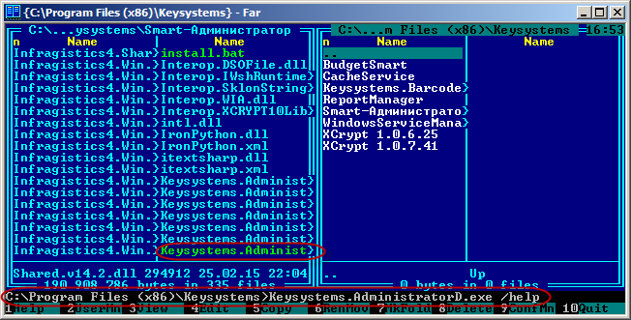
38. Использование ключей командной строки Программного комплекса «Администратор-Д»
Для просмотра всех ключей запустите приложение с ключом /? или /help (Рисунок 39).
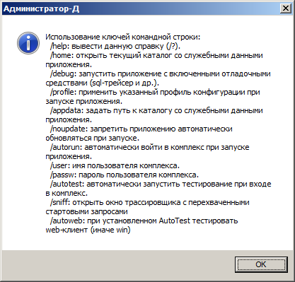
39. Обзор ключей командной строки Программного комплекса «Администратор-Д»
/home - открытие текущего каталога со служебными данными приложения.
Рабочий каталог также открывается сочетанием клавиш <Ctrl>+<H> при вводе имени пользователя в окне входа в Программный комплекс.
/debug - используется для запуска приложения с включенными отладочными средствами (sql-трейсер и др.).
/profile - используется для указания имени профиля параметров подключения, который будет применен при запуске приложения. Например:
Keysystems.AdministratorD.exe /profile:TestConnect.
Ключ также может быть использован для создания ярлыков на рабочем столе для конкретного профиля.
/appdate - ключ используется для указания пути, по которому находится каталог со служебными данными приложения. Он может быть использован для работы на одном компьютере нескольких копий (нескольких версий) приложения, настройки которых не должны пересекаться.
Например, для работы с базой прошлого года при наличии новой выполните следующие действия:
Создайте копию папки установленного приложения для прошлого года (например, «C:\Program Files\Keysystems\Smart-Администратор2015»);
- Создайте на рабочем столе ярлык (для данного приложения) с объектом
C:\Program Files\Keysystems\Smart-Администратор2015\Keysystems.AdministratorD.exe /appdata:{путь},
где «{путь}» - это путь к каталогу, в котором будет размещаться файл «CONFIG» для приложения 2015 года в виде:
C:\Program Files (x86)\Keysystems\Smart-Администратор2015\Keysystems.AdministratorD.exe" /appdata:d:\user_kaz\user_smart_1503.
/noupdate - используется для наложения запрета автоматического обновления приложения при запуске, вне зависимости от значения соответствующей настройки.
/autorun - определяет автоматический вход в Программный комплекс при запуске приложения.
/user - имя пользователя Программного комплекса.
/passw - пароль пользователя Программного комплекса.
/autotest - автоматический запуск тестирования при входе в Программный комплекс.

- Нестандартные ситуации
При сбое в работе аппаратуры восстановление нормальной работы системы производится после:
- перезагрузки операционной системы;
- запуска исполняемого файла системы.
При ошибках в работе аппаратных средств (кроме носителей данных и программ) восстановление функции системы возлагается на операционную систему.
При ошибках, связанных с программным обеспечением (операционной системой и драйверами устройств), восстановление работоспособности возлагается на операционную систему.
При неверных действиях пользователей, неверных форматах или недопустимых значениях входных данных, система выдает пользователю соответствующие сообщения, после чего возвращается в рабочее состояние, предшествовавшее неверной (недопустимой) команде или некорректному вводу данных.

Перечень сокращений
Сокращение | Термин
1 | 2
БД | База данных
ИНН | Идентификационный номер налогоплательщика
ОС | Операционная система
ПК | Программный комплекс
СУБД | Система управления базами данных
ЭП | Электронная подпись

Лист регистрации изменений
Номер версии | Примечание | Дата | ФИО исполнителя
01 | Начальная версия | 09.10.2015 | Великанова О.А.
02 | Руководство приведено в соответствие с версией 17.02 ПК «Администратор-Д» | 12.06.2017 | Великанова О.А.

